附件：网络电子取证页面截图如下

1. **网址首页**

**网址：http://mp3.easou.com**

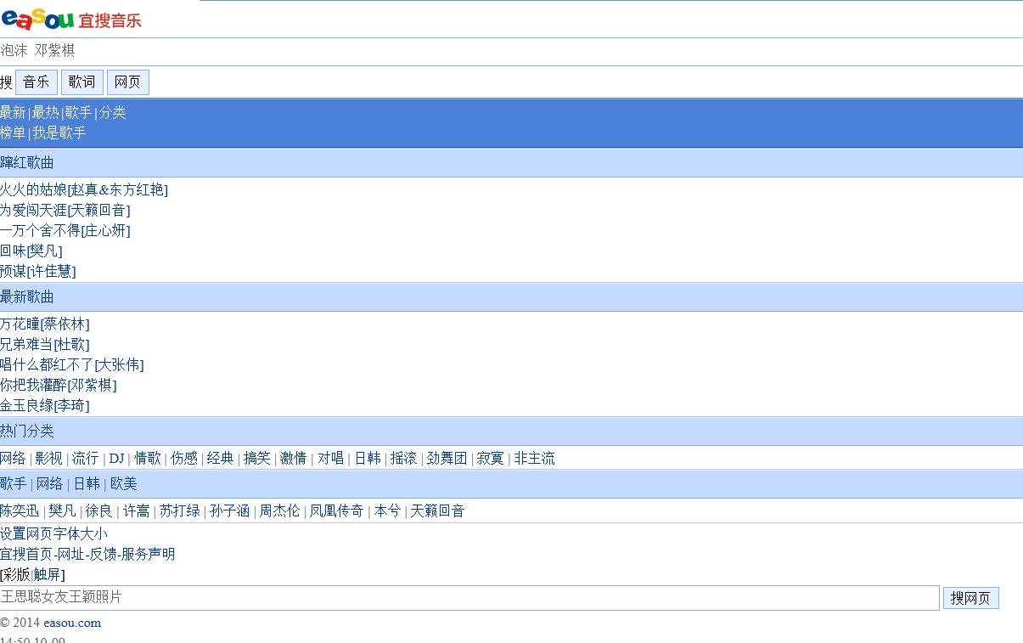

1. **音乐下载链接**

**网址：http://mp3.easou.com/r.e?id=14588225&rid=115191001&mark=12&r=10&l=231.1&q=%E5%A4%9C%E7%A9%BA%E4%B8%AD%E6%9C%80%E4%BA%AE%E7%9A%84%E6%98%9F%28Live+%E5%BC%A0%E6%9D%B0&esid=40heAS6D4QgheAS6DK&wver=c** 